DAM1200AI-YD采集控制卡说明书



北京聚英翱翔电子有限责任公司
2015年06月
目 录
一、产品特点 1
二、产品功能 1
三、产品选型 1
四、主要参数 1
五、接口说明 2
六、输入输出接线 2
七、通讯接线说明 3
1、RS485级联接线方式 3
2、RS232接线连接方式 4
八、 测试软件说明 4
1、软件界面 4
2、软件功能 5
3、通讯测试 5
4、模拟量数据说明 5
九、工作模式功能及设置 5
1、连接设备 5
2、设备地址的更改方法 6
十、开发资料说明 9
1、通讯协议说明 9
2、Modbus寄存器说明 9
3、指令生成说明 11
4、指令列表 12
5、指令详解 12
十一、常见问题与解决方法 13

一、产品特点
- 供电电压：DC7-30V；
- 通信波特率：2400,4800,9600,19200,38400（默认9600，可以修改）；

- 通信协议：支持标准modbus RTU ＆ASCII协议；
- 可以设置0-255个设备地址，可以通过软件设置。

二、产品功能
- 12路12位分辨率模拟量输入。

三、产品选型
型号 | modbus | RS232 | RS485 | USB | WiFi | 模拟量
DAM1200AI-YD-RS232 | ● | ● |  |  |  | 12
DAM1200AI-YD-RS485 | ● |  | ● |  |  | 12

四、主要参数
参数 | 说明
数据接口 | RS485、RS232？？？？？？？？？
额定电压 | DC 7-30V
电源指示 | 1路LED指示
输出指示 | 12路LED指示
温度范围 | 工业级，-40℃～85℃
尺寸 | 100*70*35mm
安装方式 | 35mm卡轨安装
默认通讯格式 | 9600,n,8,1
波特率 | 2400,4800,9600,19200,38400
软件支持 | 配套配置软件、控制软件；  支持各家组态软件；  支持Labviewd等
重量 | 60g

五、接口说明
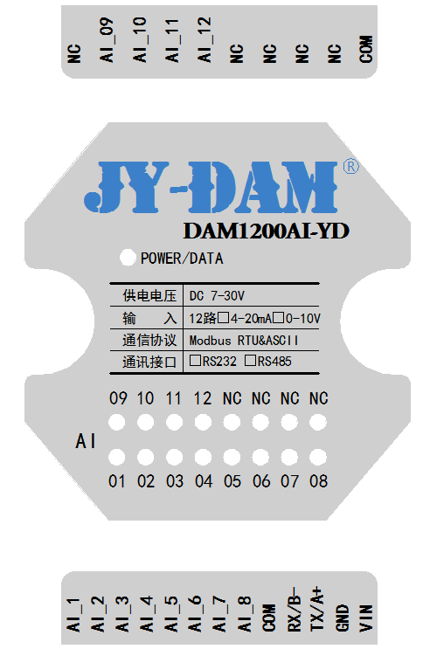
VIN为供电电源正极，GND为供电电源负极。

六、输入输出接线

模拟量接线示意图！！
二线制：
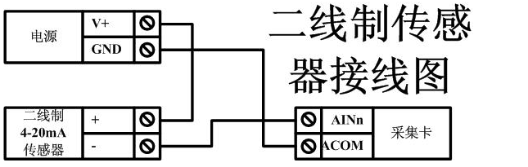
三线制：
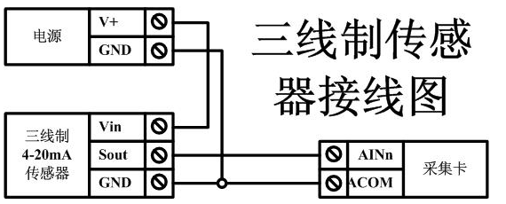

四线制：
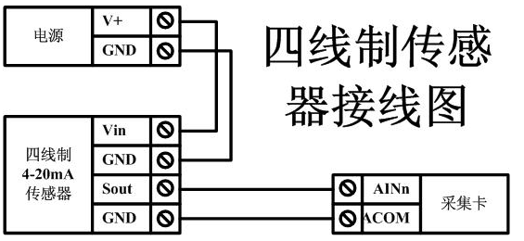

七、通讯接线说明

1、RS485级联接线方式
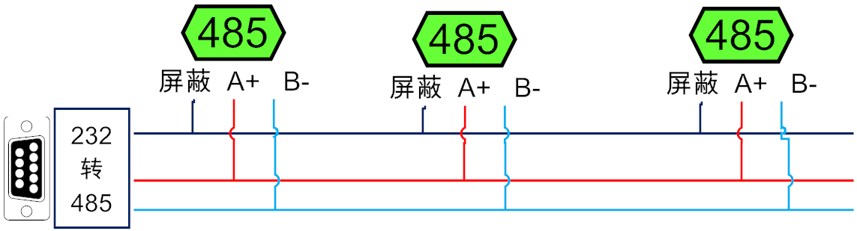

2、RS232接线连接方式
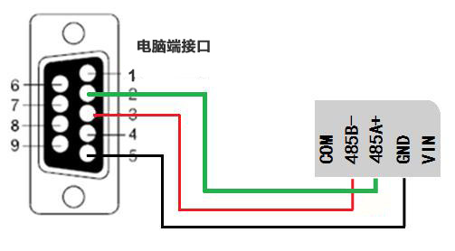

测试软件说明

1、软件界面

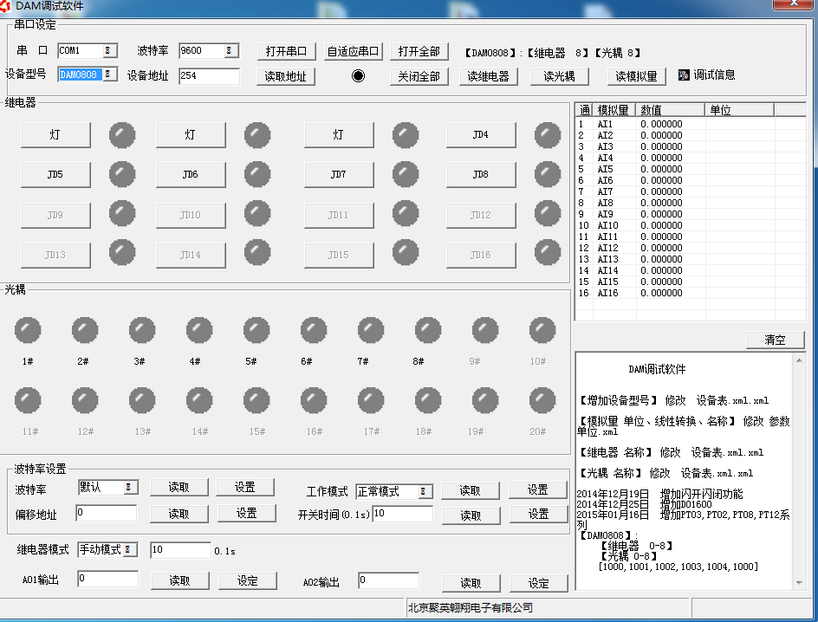

2、软件功能
- 开关量状态查询
- 调试信息查询
- 偏移地址的设定

3、通讯测试
- 选择设备当前串口号，打开串口；
- 选择对应的产品型号；
- 设备地址修改为254，点击“读取地址”，软件底部提示“读取成功”，读到的设备地址为“0”，软件右下方的发送和指令正确，则说明设备与电脑通讯成功。

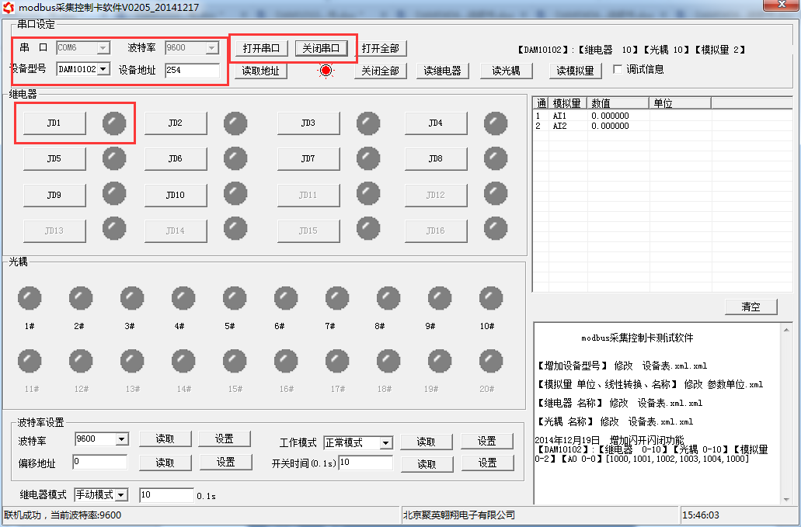4、模拟量数据说明
DAM调试软件查询速率为3s，接入输入信号后，可通过点击读取光耦或读取模拟量来立刻查看输入状态及数据。
软件中的AI数据与实际输入值之间的关系：
返回值=实际值*0.001

九、工作模式功能及设置

1、连接设备
打开“聚英翱翔DAM调试软件”；
串口设定栏：串口选择您电脑对应COM口，
波特率选择设备默认波特率（9600）（未自己设置过波特率前），
设备地址填写“254”（254为设备的广播地址），
设备型号选择相对应型号，

设置好以上设备的4个参数后点击打开串口，点击继电器按钮“JD1”若继电器反应则连接成功。
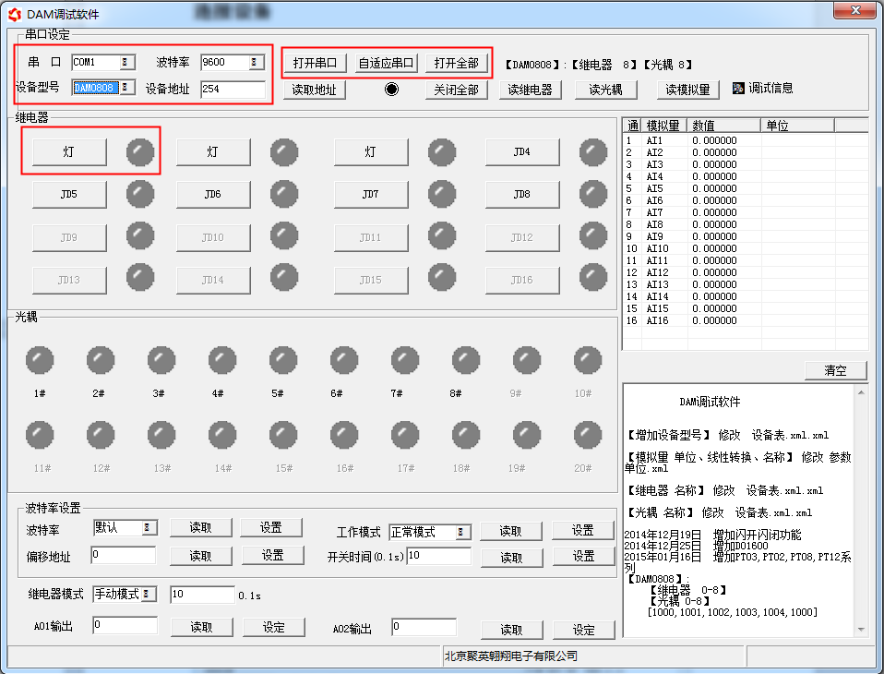

2、设备地址的更改方法

2.1、设备地址的介绍
本设备是没有拨码开关的设备，所以设备地址 = 偏移地址。

2.2、设备地址的读取
点击软件上方“读取地址”
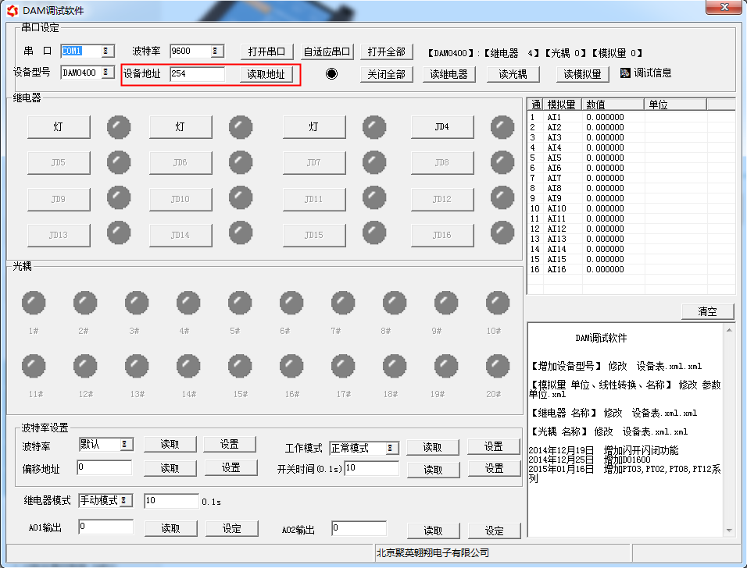

2.3、偏移地址的设定与读取
点击软件下方偏移地址后边的“读取”或“设置”来对设备的偏移地址进行读取或设置。
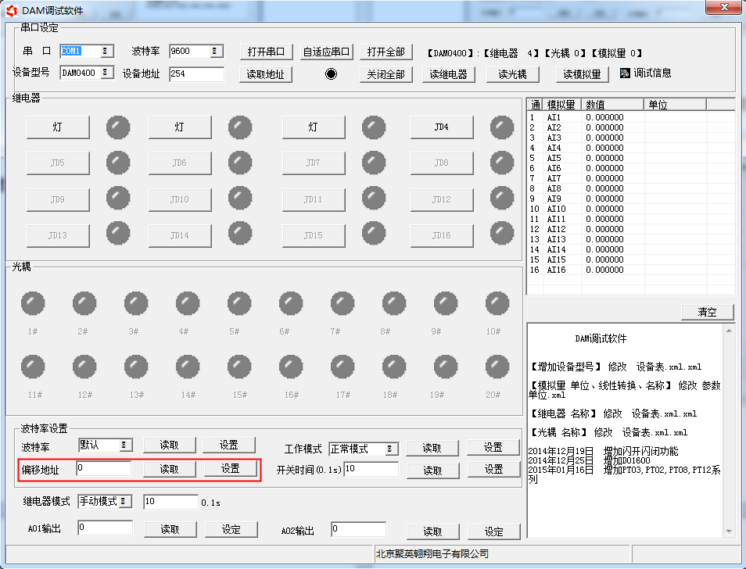

2.4、波特率的读取与设置
点击下方波特率设置栏的“读取”和“设置”就可以分别读取和设置波特率和地址，操作后需要重启设备和修改电脑串口设置。
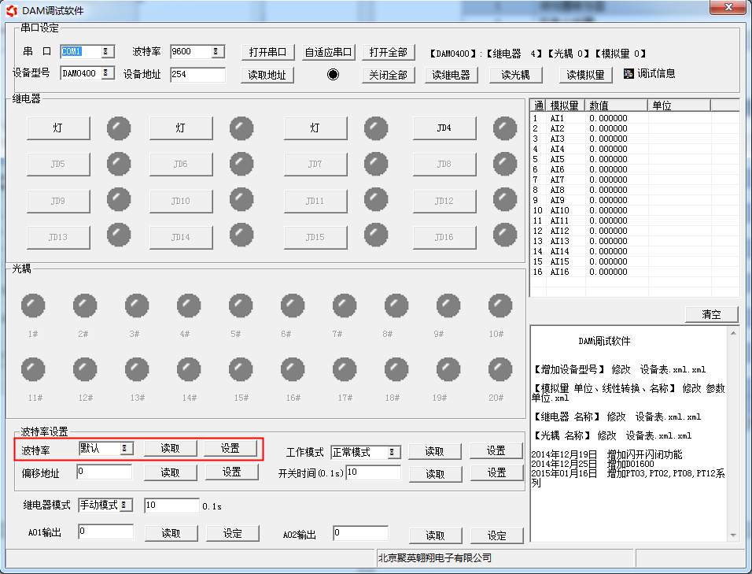

十、开发资料说明

1、通讯协议说明
本产品支持标准modbus指令，有关详细的指令生成与解析方式，可根据本文中的寄存器表结合参考《MODBUS协议中文版》 即可。
Modbus协议中文版下载地址：http://www.juyingele.com.cn/software/software/Modbus POLL软件及使用教程.rar
本产品支持modbus RTU 格式。

2、Modbus寄存器说明
本控制卡主要为线圈寄存器，主要支持以下指令码：1、5、15

指令码 | 含义
1 | 读线圈寄存器
5 | 写单个线圈
15 | 写多个线圈寄存器

线圈寄存器地址表：

寄存器名称 |  | 寄存器地址 |  | 说明
线圈控制
线圈1 | 写线圈  1号指令码 | 00001 |  | 第一路继电器输出
线圈2 | 写线圈  1号指令码 | 00002 |  | 第二路继电器输出
线圈3 | 写线圈  1号指令码 | 00003 |  | 第三路继电器输出
线圈4 | 写线圈  1号指令码 | 00004 |  | 第四路继电器输出
线圈5 | 写线圈  1号指令码 | 00005 |  | 第五路继电器输出
线圈6 | 写线圈  1号指令码 | 00006 |  | 第六路继电器输出
线圈7 | 写线圈  1号指令码 | 00007 |  | 第七路继电器输出
线圈8 | 写线圈  1号指令码 | 00008 |  | 第八路继电器输出
离散量输入
输入1 | 开关量  2号指令 |  | 10001 |  | 第一路输入
输入2 |  |  | 10002 |  | 第二路输入
输入3 |  |  | 10003 |  | 第三路输入
输入4 |  |  | 10004 |  | 第四路输入
输入5 |  |  | 10005 |  | 第五路输入
输入6 |  |  | 10006 |  | 第六路输入
输入7 |  |  | 10007 |  | 第七路输入
输入8 |  |  | 10008 |  | 第八路输入
模拟量输入
输入1 | 模拟量  4号指令 |  | 30001 |  | 第一路输入
输入2 |  |  | 30002 |  | 第二路输入
输入3 |  |  | 30003 |  | 第三路输入
输入4 |  |  | 30004 |  | 第四路输入
输入5 |  |  | 30005 |  | 第五路输入
输入6 |  |  | 30006 |  | 第六路输入
输入7 |  |  | 30007 |  | 第七路输入
输入8 |  |  | 30008 |  | 第八路输入
配置参数
通信波特率 | 保持寄存器 | 41001 |  | 见下表波特率数值对应表，默认为0，支持0-5，该寄存器同时决定RS232和RS485的通信波特率
备用 | 保持寄存器 | 41002 |  | 备用，用户不可写入任何值。
偏移地址 | 保持寄存器 | 41003 |  | 设备地址=偏移地址+拨码开关地址
工作模式 | 保持寄存器 | 41004 |  | 用户可以使用，存储用户数据
延迟时间 | 保持寄存器 | 41005 |  | 用户可以使用，存储用户数据
备注：
①：Modbus设备指令支持下列Modbus地址：
00001至09999是离散输出(线圈)
10001至19999是离散输入(触点)
30001至39999是输入寄存器(通常是模拟量输入)
40001至49999是保持寄存器(通常存储设备配置信息)
采用5位码格式，第一个字符决定寄存器类型，其余4个字符代表地址。地址1从0开始，如00001对应0000。
②：波特率数值对应表
数值 | 波特率
0 | 38400
1 | 2400
2 | 4800
3 | 9600
4 | 19200
5 | 38400
③：继电器状态，通过30002地址可以查询，也可以通过00001---00002地址来查询，但控制只能使用00001---00002地址。
30002地址数据长度为16bit。最多可表示16个继电器。
对应结果如下：
Bit | 15 | 14 | 13 | 12 | 11 | 10 | 9 | 8 | 7 | 6 | 5 | 4 | 3 | 2 | 1 | 0
继电器位置 | 8 | 7 | 6 | 5 | 4 | 3 | 2 | 1 | 16 | 15 | 14 | 13 | 12 | 11 | 10 | 9
即 寄存器30009数据 的bit8 与寄存器00001的数据一样。？？？？？
同理：光耦输入也是如此。寄存器30003的bit8、bit9 与寄存器10001、10002都对应到指定的硬件上。
寄存器地址按照PLC命名规则，真实地址为去掉最高位，然后减一。
参考资料：http://hi.baidu.com/anyili001/item/573454e6539f60afc10d75c9

3、指令生成说明
应用举例及其说明：本机地址除了拨码开关地址之外，还有默认的254为广播地址。当总线上只有一个设备时，无需关心拨码开关地址，直接使用254地址即可，当总线上有多个设备时通过拨码开关选择为不同地址，发送控制指令时通过地址区别。
注意：RS485总线可以挂载多个设备。
指令可通过“聚英翱翔DAM系列配置软件”，的调试信息来获取。
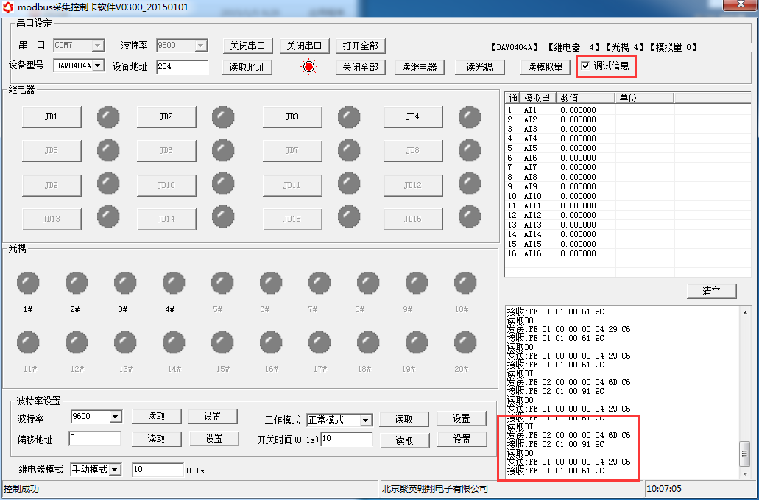

指令生成说明：对于下表中没有的指令，用户可以自己根据modbus协议生成

4、指令列表
查询第1路模拟量 | FE 04 00 00 00 01 25 C5
返回信息 | FE 04 02 00 00 AD 24
查询第2路模拟量 | FE 04 00 01 00 01 74 05
查询第3路模拟量 | FE 04 00 02 00 01 84 05
查询第4路模拟量 | FE 04 00 03 00 01 D5 C5
查询第5路模拟量 | FE 04 00 04 00 01 64 04
查询第6路模拟量 | FE 04 00 05 00 01 35 C4
查询第7路模拟量 | FE 04 00 06 00 01 C5 C4
查询第8路模拟量 | FE 04 00 07 00 01 94 04
查询第9路模拟量 | FE 04 00 08 00 01 A4 07
查询第10路模拟量 | FE 04 00 09 00 01 F5 C7
查询第11路模拟量 | FE 04 00 0A 00 01 05 C7
查询第12路模拟量 | FE 04 00 0B 00 01 54 07

5、指令详解
查询模拟量
发送码：FE 04 00 00 00 01 25 C5
字段 | 含义 | 备注
FE | 设备地址
04 | 04指令 | 查询输入寄存器指令
00 00 | 起始地址 | 要查询的第一路模拟量寄存器地址
00 01 | 查询数量 | 要查询的模拟量数量
25 C5 | CRC16
模拟返回信息：
返回码：FE 04 02 00 00 AD 24
字段 | 含义 | 备注
FE | 设备地址
04 | 04指令 | 返回指令：如果查询错误，返回0x82
02 | 字节数 | 返回状态信息的所有字节数
00 00 | 查询的AD字 | 0x0227，即十进制551，为查询的模拟量的值
AD 24 | CRC16

十一、常见问题与解决方法
1、继电器板卡供电后使用232接口无法建立通信，无法控制
首先测试不同波特率是否可以控制，
485接口注意A+、B-线以及屏蔽线，屏蔽线不是必须，但在通信误码率大的情况下必须接上，即便距离很近也可能出现此类情况。
2、总线，挂载了大于1个的设备，我以广播地址254发送继电器1吸和，但并不是所有模块的继电器1吸和。
广播地址在总线上只有一个设备时可以使用，
大于1个设备时请以拨码开关区分地址来控制，否则会因为模块在通信数据的判断不同步上导致指令无法正确执行。
3、西门子PLC与设备不能正常通讯
西门子485总线AB定义与设备相反。

